Relatório de Publicação do Sistema - Azure

Hospedagem Selecionada: Microsoft Azure

Para a hospedagem do sistema, foi selecionada a plataforma de nuvem Microsoft Azure.

Processos Necessários para a Publicação do Sistema:

1. Conta no Azure:

- Criar um cadastro no site da Azure, acessando https://portal.azure.com.

2. Criação de um Aplicativo Web:

- Acesse o portal do Azure logado, vá na opção “Mais serviços”, depois no menu esquerdo em “Computação” e clique em “Serviços de aplicativos”. Depois vá em “Criar” e “aplicativo web” para hospedar seu sistema. Preencha o formulário, podendo criar um grupo de recursos, se não houver.

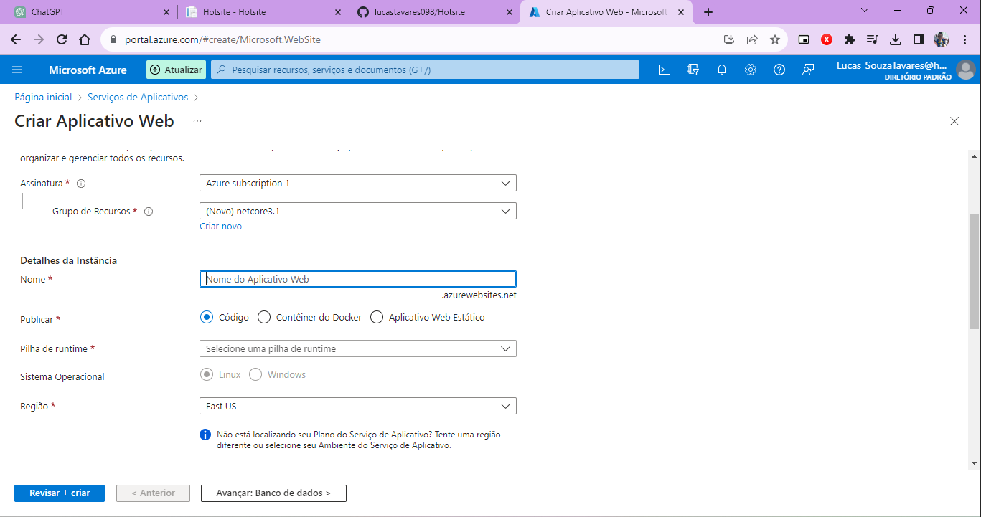

4. \*\*Publicação via GIT:

- Depois de criado, vá em “Centro de implantação”, no menu a esquerda. Escolha a opção External GIT. Preencha o formulário, com sua url do GIT e Branch, e se ele é público ou privado. Após isso, vá em “Sync” e clique em “OK”.

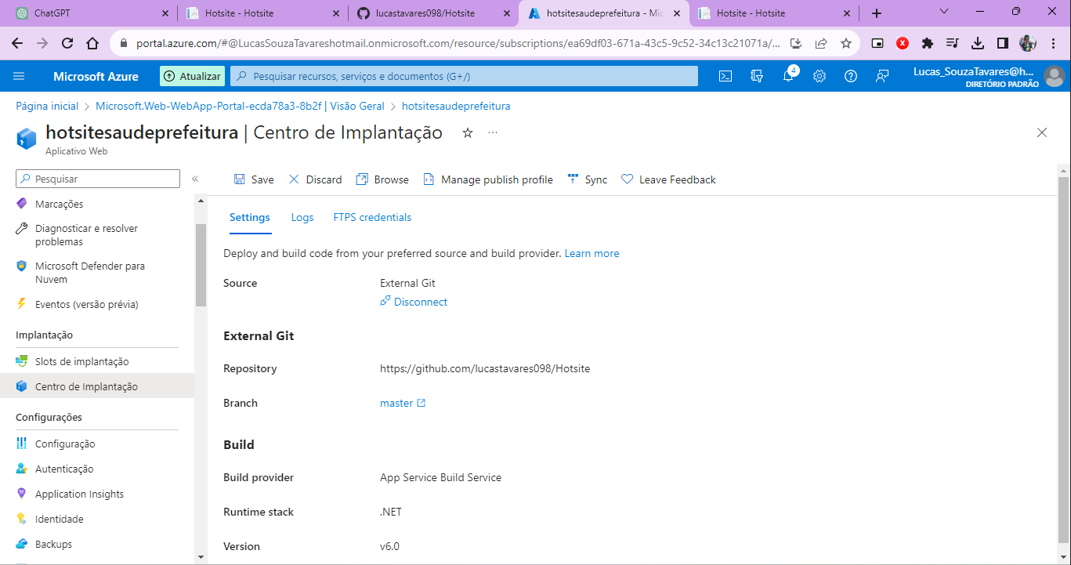

5. Acesso ao site

- Seu domínio estará em “Visual geral”, no menu a esquerda. Pode levar alguns minutos para atualizar o site, mas ele já está no ar.

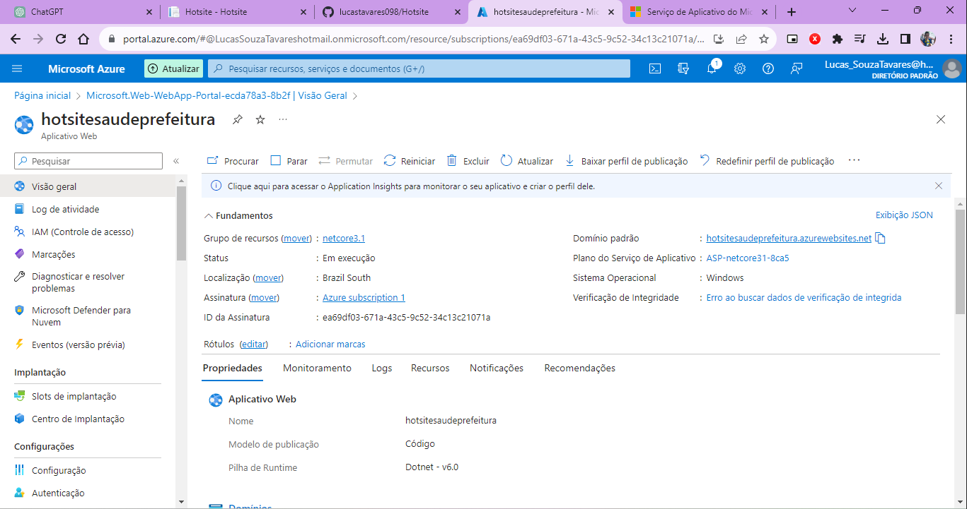

Observações adicionais

Ao executar o roteiro de testes, chega-se à conclusão de que o site está bem otimizado e seguro, porém lento devido ao servidor.

